SUJETO OBLIGADO:

**INSTITUTO SINALOENSE DE CULTURA.**

ASUNTO: **INFORME JUSTIFICADO.**

**-RR00077918.**

**-SOLICITUD No. 01700318**

**-EXP. 1679/18/3**

Culiacán, Sinaloa; Enero 16 de 2017

###### **Comisión Estatal para el Acceso a la Información**

###### **Pública del Estado de Sinaloa**

**P r e s e n t e.-**

El que suscribe, **C. Samuel Abel Nario Escárcega**, Responsable de la Unidad de Transparencia del Sujeto Obligado Instituto Sinaloense de Cultura, con el debido respeto comparezco ante esa H. Comisión Estatal para el Acceso a la Información Pública para exponerle lo siguiente:

Que en cumplimiento de la fracción II del artículo 178 de la Ley de Transparencia y Acceso a la Información Pública del Estado de Sinaloa mediante el presente ocurso rindo informe justificado en tiempo y forma respecto del recurso de revisión **RR00077918**, con número de expediente **1679/18/3**, iniciado por el C. **supertransparente Transparencia** en contra de mi representada por estar en discordancia con la respuesta recibida a su solicitud de información foliada con el número 01700318.

A manera de recapitulación traigo los siguientes antecedentes:

1. Que en fecha 30 de noviembre de 2018, el C. Supertransparente Transparencia, presentó la solicitud de Acceso a la Información Pública, a la que se le asignó el número de folio 01700318, a través del Plataforma Nacional de Transparencia, en donde requería lo siguiente:

***SOLICITO UN DIAGNOSTICO DEL ACCESO A LA CULTURA EN EL ESTADO DE SINALOA, QUE CONTENGA LOS DATOS SIGUIENTES: CUANTAS PERSONAS ACCEDEN A SERVICIOS CULTURALES (PÚBLICOS Y PRIVADOS), LA EDAD DE LAS PERSONAS QUE ACCEDEN A LOS SERVICIOS CULTURALES, EL GÉNERO DE LAS PERSONAS QUE ACCEDEN A LA CULTURA (HOMBRE, MUJER, NIÑO,NIÑA) EL TIPO DE CULTURA QUE ACCEDEN EN SINALOA (LECTURA, ARTE, BIBLIOTECA, EXHIBICIÓN DE TEATRO, CINE,CIRCO, ETC) DURANTE LOS ÚLTIMOS 10 AÑOS, ES DECIR A PARTIR DEL AÑO 2008 AL 2018.***

1. Que el día 14 de diciembre de 2018, de conformidad con lo que establece el artículo 136 de la Ley Transparencia y Acceso a la Información Pública del Estado de Sinaloa, esta dependencia por medio del Sistema Plataforma Nacional de Transparencia dio respuesta en tiempo y forma a la solicitud mencionada en el punto próximo anterior.

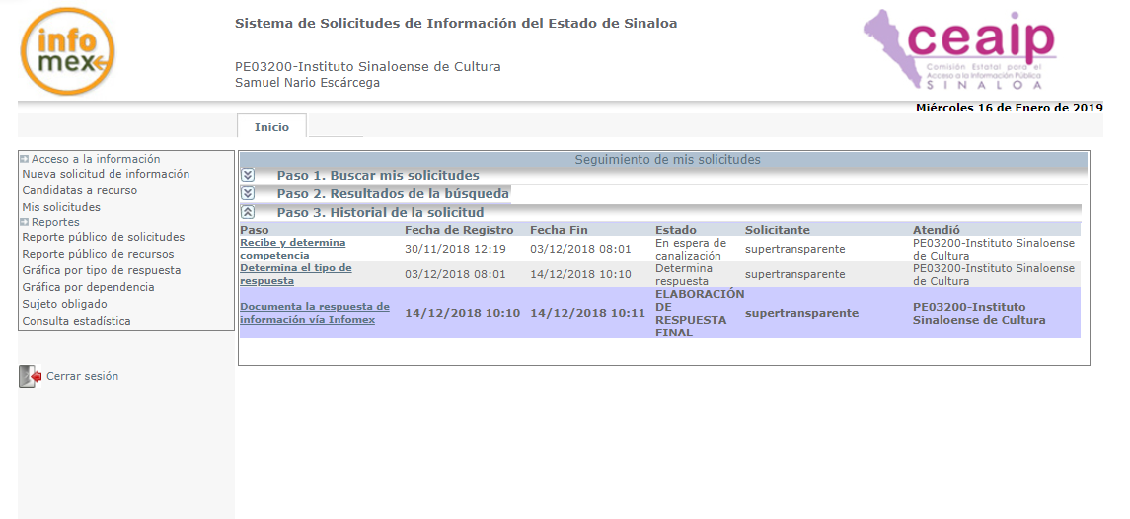

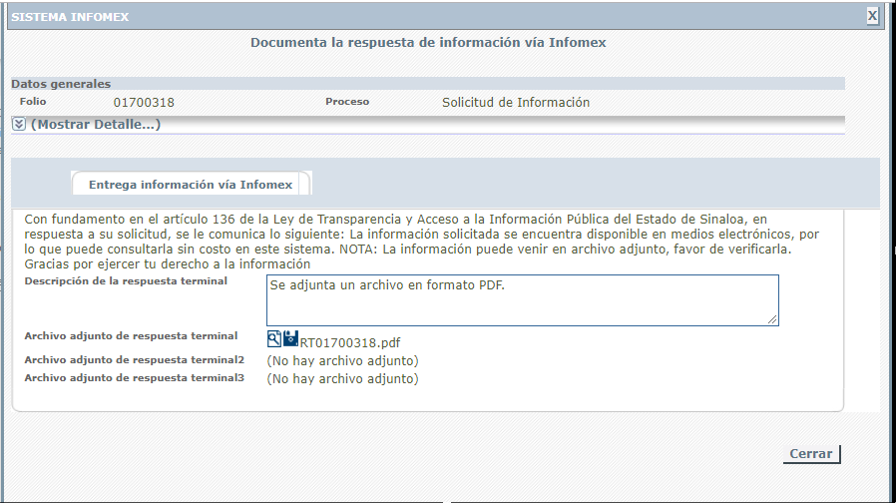

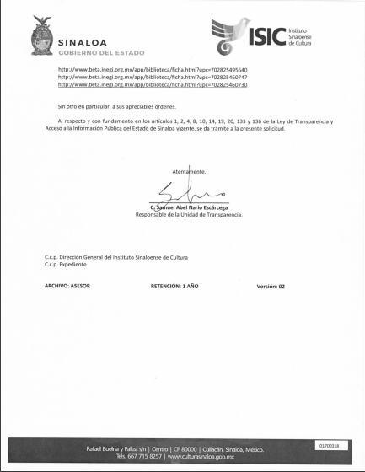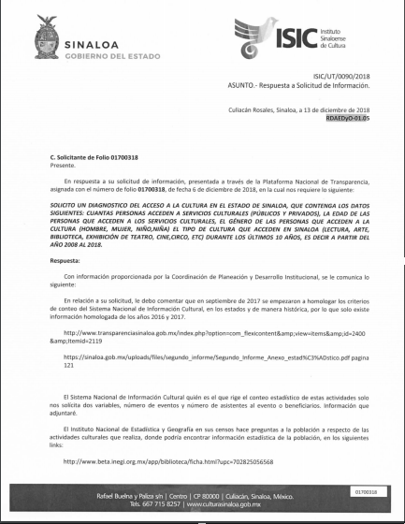

1. Que el día 8 de enero, se recibió notificación por parte de esa H. Comisión Estatal para el Acceso a la Información Pública del Estado de Sinaloa, a través del Sistema Plataforma Nacional de Transparencia, mediante oficio fechado el 07 de Octubre de 2017, haciendo del conocimiento la admisión del **recurso de revisión** con número de folio RR00026517, promovido por la C. Supertransparente Transparencia, motivando su impugnación en lo siguiente**:**

***CONFORME AL ARTÍCULO 6 DE LA CONSTITUCIÓN POLÍTICA DE LOS ESTADOS UNIDOS MEXICANOS, EN VINCULACIÓN CON EL ARTÍCULO 171 DE LA LEY DE TRANSPARENCIA Y ACCESO A LA INFORMACIÓN PÚBLICA DEL ESTADO DE SINALOA, EN VIRTUD DE QUE LA RESPUESTA A LA SOLICITUD DE INFORMACIÓN NÚMERO 01700318, ES INCOMPLETA, CONFUSA, INEXACTA, DEFICIENTE E INSUFICIENTE DE LA DEBIDA FUNDAMENTACIÓN Y/O MOTIVACIÓN EN LA RESPUESTA VENGO A INTERPONER EL RECURSO DE REVISIÓN, YA QUE EN NINGÚN MOMENTO PROPORCIONA LA INFORMACIÓN SOLICITADA SIGUIENTE:***

***• PERSONAS QUE ACCEDEN A LOS SERVICIOS CULTURALES (PÚBLICOS Y PRIVADOS)***

***• EDAD DE LAS PERSONAS QUE ACCEDEN A LOS SERVICIOS CULTURALES (PÚBLICOS Y PRIVADOS)***

***• GENERO DE LAS PERSONAS QUE ACCEDEN A LOS SERVICIOS CULTURALES (PÚBLICOS Y PRIVADOS)***

***• TIPO DE CULTURA QUE ACCEDEN LAS PERSONAS EN SINALOA (LECTURA, ARTE, BIBLIOTECA, EXHIBICIÓN DE TEATRO, CINE, CIRCO, ETC.)***

***LO ANTERIOR, DURANTE LOS ÚLTIMOS 10 AÑOS, ES DECIR A PARTIR DEL 2008 Y HASTA EL 2018.------------------------------------------------------------***

1. En base a los hechos anteriormente expuestos, me permito realizar las siguientes:

**M A N I F E S T A C I O N E S**

Que de la lectura integral del acuse del Recurso de Revisión; así como de las razones o motivos de inconformidad de la misma, se observa que lo que el recurrente escribe en el apartado razones o motivos de inconformidad, transcrito en el punto 3, manifiesta inconformidad en contra de la información que este Sujeto Obligado proporcionó en la respuesta de origen, sin embargo nunca ha sido la intención de este Instituto violentar el derecho humano a la información del solicitante y mucho menos que este último se sintiera agraviado por la respuesta, ya que aún y cuando el ISIC, como Organismo Público Descentralizado del Gobierno del Estado, tiene el compromiso social, en su labor como rector de la política cultural de manera eficaz y transparente, éste no cuenta con un sistema de información estadística propio, que dé cuenta sobre los eventos que emanan del estado como tampoco de los que se producen desde otras instancias particulares, que logre cumplir con los requerimientos del solicitante, donde pide detalles como: **Diagnóstico del acceso a la cultura en el estado de Sinaloa**, de 2008 al 2018, que contemplan;

* El número de personas que acceden a los servicios culturales (públicos y privados),
* edad,
* género
* tipo de cultura

Así las cosas, con el propósito de dar cumplimiento a la solicitud, por parte de la Coordinación de Planeación y Desarrollo de ISIC, se enuncian en la respuesta, una serie de ligas, con destino a la los portales donde se encuentra información relativa, así mismo se indica, que ahí se encuentra información homologada de los años 2016 y 2017. Y solo contemplan los valores de; número de eventos y número de asistentes o beneficiarios.

Para la información homologada de los años 2016 y 2017.

Informes y planes de desarrollo:

http://www.transparenciasinaloa.gob.mx/index.php?option=com_flexicontent&amp;view=items&amp;id=2400&amp;Itemid=2119

Segundo Informe Anexo estadístico (página 121).

https://sinaloa.gob.mx/uploads/files/segundo_informe/Segundo_Informe_Anexo_estad%C3%ADstico.pdf

Ligas al Instituto Nacional de Estadística y Geografía referente a las actividades culturales que realiza, donde podría encontrar información estadística de la población.

http://www.beta.inegi.org.mx/app/biblioteca/ficha.html?upc=702825056568

http://www.beta.inegi.org.mx/app/biblioteca/ficha.html?upc=702825495640

http://www.beta.inegi.org.mx/app/biblioteca/ficha.html?upc=702825460747

http://www.beta.inegi.org.mx/app/biblioteca/ficha.html?upc=702825460730

Las ligas corresponden a información que no está en poder de esta institución por lo que es responsabilidad de los propietarios de los portales.

Para cumplir con el principio de máxima publicidad, y dada la resolución dictada por el Comité de Transparencia de esta Institución, plasmado en el Acta con fecha nueve de enero de 2018, donde se declara la **inexistencia de la información solicitada** y se insta al C. Carlos Alberto Rodríguez Hernández a que **complemente esta respuesta, de forma oportuna, con toda la información que su criterio y en pleno uso de sus facultades como Coordinador Planeación y Desarrollo juzgue conveniente.** En este acto, se modifica la respuesta de origen de la siguiente manera:

Que si bien es cierto que este Instituto Sinaloense de Cultura, tiene como compromiso social, la aplicación de la política cultural, de manera eficaz y transparente, hemos de tomar en cuenta que no se cuenta aún con los recursos suficientes para, que satisfagan la necesidad de información de forma tan particular como lo es este análisis solicitado. Sin embargo y con el objeto de subsanar, en lo posible esta solicitud, es que se puede agregar a la misma lo siguiente:

La información con la que cuenta el Instituto, que se integra por número de asistentes y numero de eventos del 2005 al 2018, y en los años 2017 y 2018 se incluye en archivos adjuntos, así como el detalle por programa.

Respecto al Diagnóstico de la información estadística que se solicita, solo se cuenta con la información referida con anterioridad, de la cual se integra archivo adjunto, lo anterior con fundamento en el **artículo 8, párrafo 4 de la Ley de Acceso a la Información Pública del Estado de Sinaloa,** que dicta lo siguiente:

La información se proporcionará en el estado en que se encuentre en las entidades públicas. La obligación de las entidades públicas de proporcionar información no comprende el procesamiento de la misma, ni el presentarla conforme al interés del solicitante.

De acuerdo a la solicitud de estadísticas duras, se establece que la información es inexistente por lo que no se puede entregar, empero se entregan todos y cada uno de los datos que pueden ser de utilidad para el hoy recurrente.

Así pues, por lo expuesto anteriormente consideramos la inexistencia de fundamento legal, ni bases que sostengan que esta dependencia está coartando el derecho humano de acceso a la información contenido en el artículo 6° de la Constitución Política de los Estados Unidos Mexicanos, en el artículo 4° Bis A fracción X de la Constitución Política del Estado de Sinaloa, así como en la Ley General de Transparencia y Acceso a la Información y en la Ley de Transparencia y Acceso a la Información Pública del Estado de Sinaloa, toda vez que se está actuando en estricto apego a derecho y por supuesto como ya se dijo nunca se buscó limitar y/o negar y/o coartar el acceso a la información del hoy recurrente, atendiendo en forma específica y celosa, la petición plasmada en la solicitud de folio 01700318, respondiendo dentro del plazo por la Ley de la materia permitido.

De los anteriores planteamientos se deduce, que el agravio que la C. Supertransparente Transparencia plantea carece de fundamento legal que constituya su legalidad, pues se observa claramente que con la modificación de la respuesta de origen, que hemos respondido de manera plena.

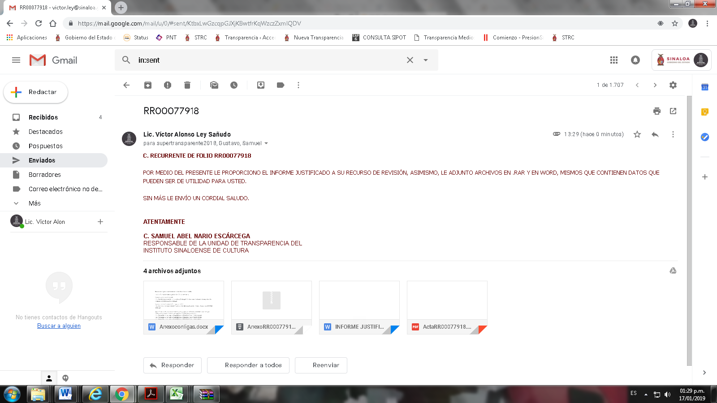

Por lo anterior, en cuanto a la inexistencia del acto reclamado, aplica lo siguiente:

**IMPROCEDENCIA Y SOBRESEIMIENTO EN EL JUICIO DE AMPARO. LAS CAUSAS PREVISTAS EN LOS ARTÍCULOS 73 Y 74 DE LA LEY DE LA MATERIA, RESPECTIVAMENTE, NO SON INCOMPATIBLES CON EL ARTÍCULO 25.1 DE LA CONVENCIÓN AMERICANA SOBRE DERECHOS HUMANOS.** Del examen de compatibilidad de los artículos 73 y 74 de la Ley de Amparo con el artículo 25.1 de la Convención Americana sobre Derechos Humanos no se advierte que el derecho interno desatienda los estándares que pretenden proteger los derechos humanos en dicho tratado, por regular causas de improcedencia y sobreseimiento que impiden abordar el estudio de fondo del asunto en el juicio de amparo, en virtud de que el propósito de condicionar el acceso a los tribunales para evitar un sobrecargo de casos sin mérito, es en sí legítimo, por lo que esa compatibilidad, en cuanto a los requisitos para la admisibilidad de los recursos dependerá, en principio, de los siguientes criterios: no pueden ser irracionales ni de tal naturaleza que despojen al derecho de su esencia, ni discriminatorios y, en el caso, la razonabilidad de esas causas se justifica por la viabilidad de que una eventual sentencia concesoria tenga un ámbito de protección concreto y no entre en conflicto con el orden jurídico, no son de tal naturaleza que despojen al derecho de su esencia ni tampoco son discriminatorias, pues no existe alguna condicionante para su aplicabilidad, en función de cuestiones personales o particulares del quejoso. Por tanto, las indicadas causas de improcedencia y sobreseimiento no son incompatibles con el citado precepto 25.1, pues no impiden decidir sencilla, rápida y efectivamente sobre los derechos fundamentales reclamados como violados dentro del juicio de garantías.

PRIMER TRIBUNAL COLEGIADO EN MATERIAS ADMINISTRATIVA Y DE TRABAJO DEL DÉCIMO SEXTO CIRCUITO.

Amparo en revisión 443/2011. Marcos Adán Uribe Bañales. 28 de octubre de 2011. Unanimidad de votos. Ponente: Jesús de Ávila Huerta. Secretario: Rogelio Zamora Menchaca. Amparo en revisión 526/2011. Juan Valencia Fernández. 4 de noviembre de 2011. Unanimidad de votos. Ponente: Ariel Alberto Rojas Caballero. Secretaria: Silvia Vidal Vidal.

**SOBRESEIMIENTO EN EL AMPARO POR INEXISTENCIA DEL ACTO RECLAMADO. PARA DECRETARLO ES INNECESARIO DAR VISTA AL QUEJOSO EN TÉRMINOS DEL SEGUNDO PÁRRAFO DEL ARTÍCULO 64 DE LA LEY DE AMPARO (ARTÍCULO 63, FRACCIÓN IV)**. El Pleno de la Suprema Corte de Justicia de la Nación, en la jurisprudencia P./J. 51/2014 (10a.), publicada en el Semanario Judicial de la Federación del viernes 14 de noviembre de 2014 a las 9:20 horas y en la Gaceta del Semanario Judicial de la Federación, Libro 12, Tomo I, noviembre de 2014, página 24, de título y subtítulo: "IMPROCEDENCIA DEL JUICIO DE AMPARO. EN TÉRMINOS DE LO PREVISTO EN EL ARTÍCULO 64, PÁRRAFO SEGUNDO, DE LA LEY DE LA MATERIA, SE DEBE DAR VISTA AL QUEJOSO CON LA POSIBLE ACTUALIZACIÓN DE ALGUNA CAUSA NOVEDOSA, TANTO EN EL SUPUESTO EN EL QUE SE ACTUALICEN SIMULTÁNEAMENTE LAS DOS HIPÓTESIS QUE PREVÉ, COMO EN AMPARO DIRECTO.", estableció que en términos del párrafo segundo del artículo 64 de la Ley de Amparo, debe darse vista al quejoso cuando se actualice una causa de improcedencia advertida de oficio, no alegada por alguna de las partes y, además, que no se hubiera analizado por un órgano jurisdiccional de primera instancia, lo cual debe realizarse tanto en amparo directo, como en indirecto. Sin embargo, esta obligación no opera cuando el sobreseimiento se decreta por inexistencia de los actos reclamados, pues esa hipótesis actualiza el motivo directo de sobreseimiento en el juicio, en términos del artículo 63, fracción IV, de la ley de la materia. Esta apreciación obedece a que el diverso numeral 64 prevé dos hipótesis; en el primer párrafo, la derivada de un motivo directo de sobreseimiento; y, en el segundo, la relativa a la actualización de una causal de improcedencia. En este sentido, si el artículo 63 establece en la fracción IV el motivo de sobreseimiento por inexistencia de los actos reclamados; y, en su fracción V, se alude a la existencia de alguna causa de improcedencia a que se refiere el numeral 61, se concluye que cuando el sobreseimiento deriva de la inexistencia de los actos reclamados, es innecesario dar vista al quejoso para que manifieste lo que a su derecho convenga, porque en este supuesto no se trastoca derecho humano alguno.

PRIMER TRIBUNAL COLEGIADO EN MATERIA DE TRABAJO DEL SÉPTIMO CIRCUITO.

Amparo directo 656/2014. Eucario Bernardino Arenas. 22 de enero de 2015. Unanimidad de votos. Ponente: Hugo Arturo Baizábal Maldonado. Secretario: Israel Palestina Mendoza.

Con los argumentos y tesis anteriores se **confirma una vez más**, que este Organismo actuó conforme a lo estipulado en la Constitución Política de los Constitución Política de los Estados Unidos Mexicanos, en la Constitución Política del Estado de Sinaloa, en la Ley General de Transparencia y Acceso a la Información y en la Ley de Transparencia y Acceso a la Información Pública del Estado de Sinaloa, y en ningún momento como ya se dijo se limitó y/o negó y/o coartó el acceso a la información del hoy recurrente.

Por lo que aquí se ha dicho y demostrado, esa H. Comisión Estatal para el Acceso a la Información Pública se percatará de que no existen agravios en contra de la respuesta de origen, ya que se dejó sin materia el presente recurso de revisión al subsanar la respuesta de origen.

Por todo lo expuesto y fundado ante esa Comisión Estatal para el Acceso a la Información Pública del Estado de Sinaloa, atenta y respetuosamente **PIDO**:

**PRIMERO:** Se me tenga por rendido en tiempo y forma el presente Informe Justificado; y,

**SEGUNDO:** Con fundamento en el artículo 184 fracción III de la Ley de Transparencia y Acceso a la Información Pública del Estado de Sinaloa, se emita el legal y definitivo **SOBRESEIMIENTO** del presente recurso, dado que se demuestra que se actuó apegado a derecho y en estricto apego a la citada Legislación al momento de subsanar las omisiones involuntarias de la respuesta de origen, ya que se dejó sin materia el presente recurso de revisión.

Lo anterior, con fundamento en los artículos 8,136, 173, 177, 178, 179, 181 y 184 de la Ley de Transparencia y Acceso a la Información Pública del Estado de Sinaloa.

**Atentamente**

**C. Samuel Abel Nario Escárcega**

Responsable de la Unidad de Transparencia del

Instituto Sinaloense de Cultura